Clock Generation on Cmod-S7

Contents
1 Мета та завдання 2
2 Theory 3
3 Clocking Wizard usage 6
4 Simulation results 10
5 Індивідуальні завдання 12

Мета та завдання

- Навчитись створювати IP блоки засобами Vivado та налаштовувати їх. Зробити це на прикладі Clocking Wizard.
- Зовнішній сигнал тактування подати на апаратний блок MMCM (Mixed-Mode Clock Manager), який містить в собі ФАПЧ. З допомогою цього блоку згенерувати необхідну частоту, наприклад 6 МГц.
- На мові Verilog cтворити модуль подільника частоти з параметром, що задає коефіцієнт ділення. З допомогою такого модуля зробити кілька подільників частот.
- Для перевірки на залізі вивести поділені частоти на світлодіоди. Перевірити частоти їх блимання.

Theory

An MMCM (Mixed-Mode Clock Manager) is a specialized, hardware-defined intellectual property (IP) block embedded within modern AMD/Xilinx FPGAs designed for advanced clock synthesis, frequency modification, and conditioning. It serves as the primary component inside the FPGA's Clock Management Tile (CMT) to handle complex timing requirements across the entire chip.

Multi-region clock-capable I/O (MRCC)

The Cmod S7 includes a 12 MHz crystal oscillator connected to pin M9 (an MRCC input on bank 14). This clock is intended to be used as a general purpose system clock. The clock can drive MMCMs to generate clocks of various frequencies and with known phase relationships that may be needed throughout a design. The 12 MHz input clock cannot directly drive a PLL because they have a minimum input frequency of 19 MHz. Some rules restrict which MMCMs and PLLs may be driven by the 12 MHz input clock. For a full description of these rules and of the capabilities of the Spartan-7 clocking resources, refer to Xilinx UG472, titled “7 Series FPGAs Clocking Resources User Guide”.
Xilinx offers the Clocking Wizard IP core to help users generate the different clocks required for a specific design. This wizard will properly instantiate the needed MMCMs and PLLs based on the desired frequencies and phase relationships specified by the user. The wizard will then output an easy-to-use wrapper component around these clocking resources that can be inserted into the user’s design. The clocking wizard can be accessed from within the Vivado and IP Integrator tools.

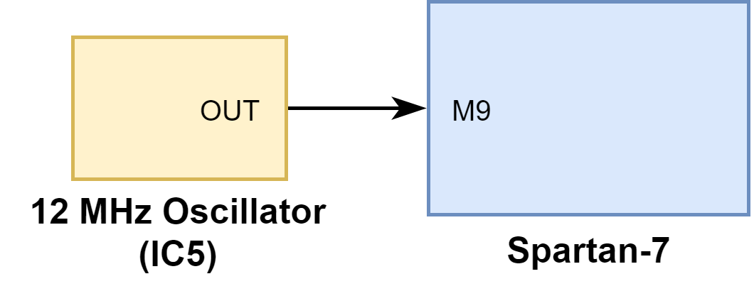

Source:
https://digilent.com/reference/programmable-logic/cmod-s7/reference-manual

7 Series FPGAs Clocking Resources Guide:
https://docs.amd.com/v/u/en-US/ug472_7Series_Clocking

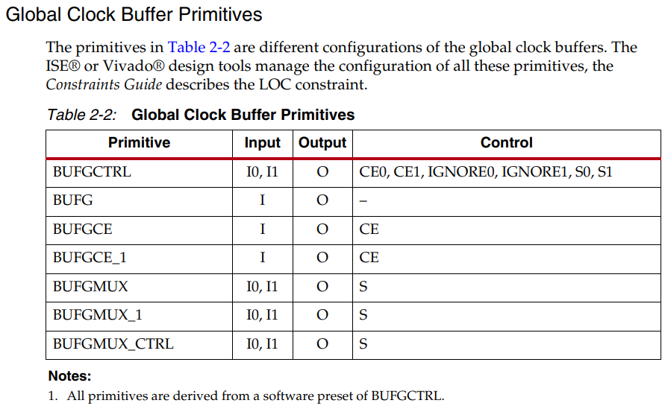

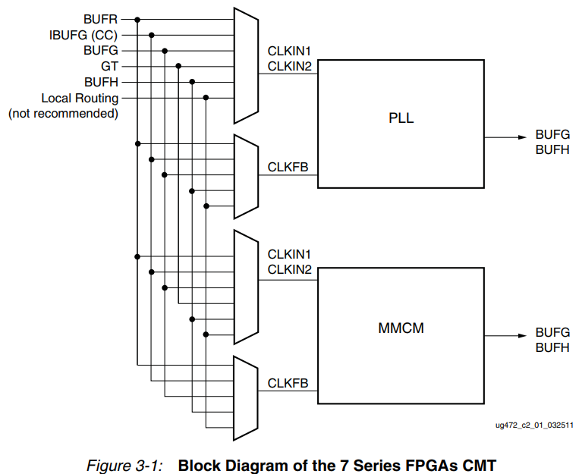

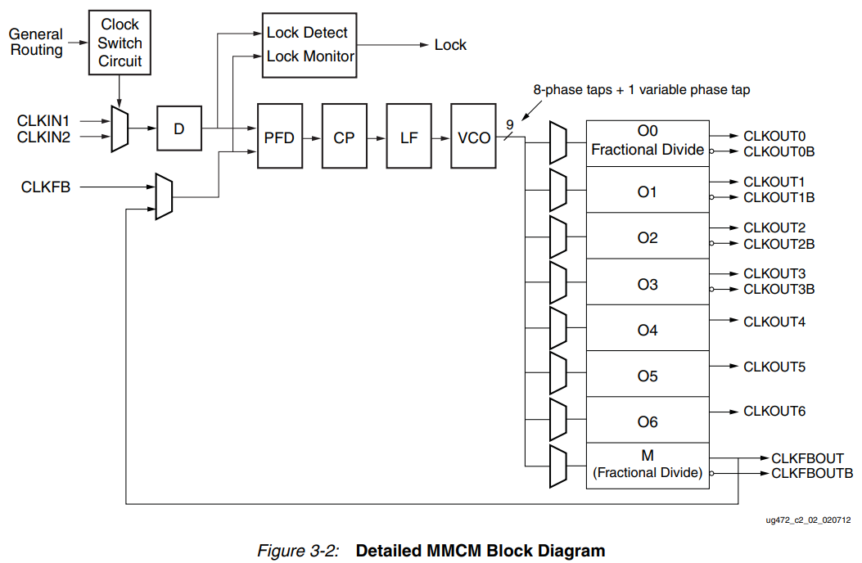

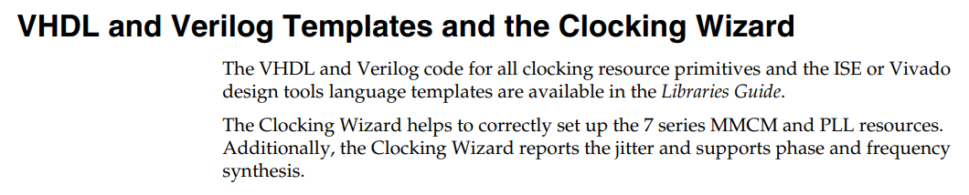

Clocking Wizard usage

Clocking Wizard usage:
https://www.realdigital.org/doc/ae6ce4fbf81065307776fd9d0911ec7d

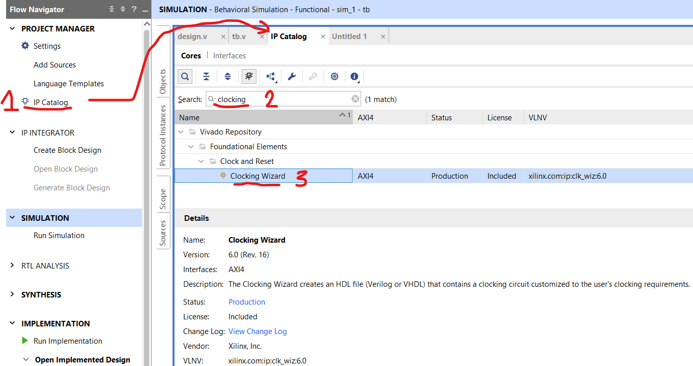

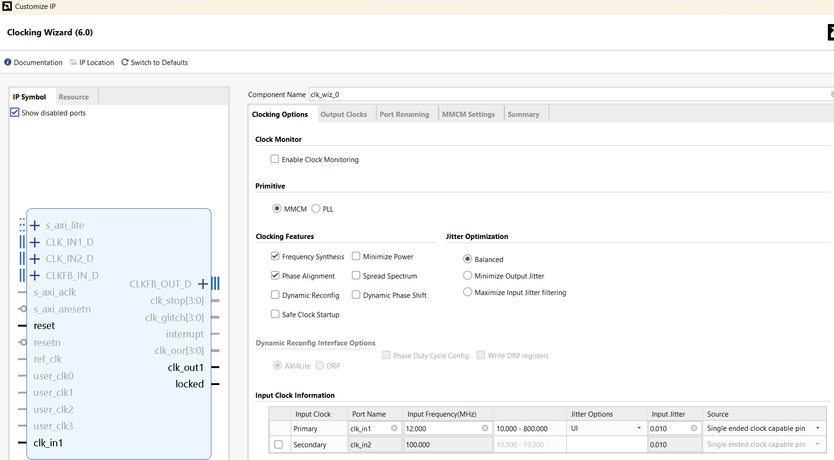

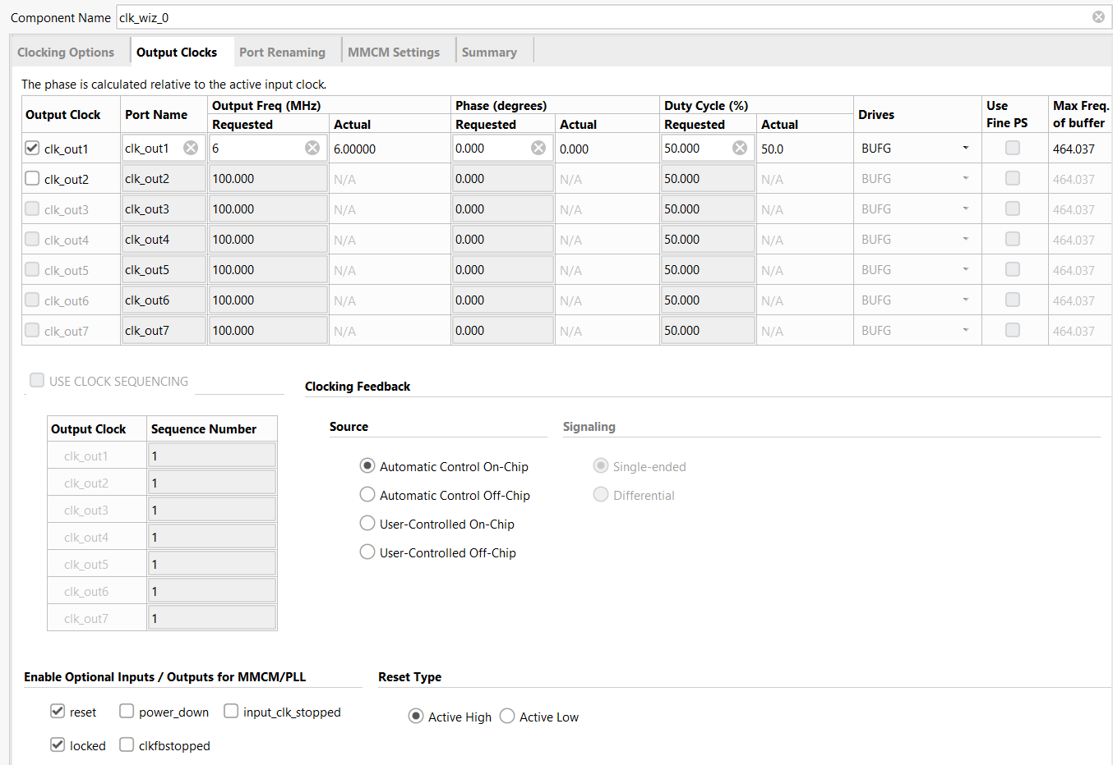

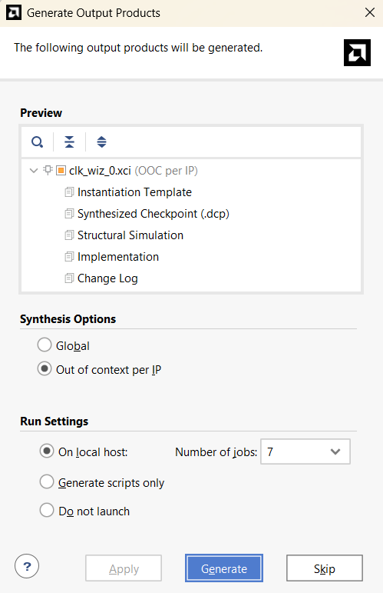

To re-generate output we can use context menu:

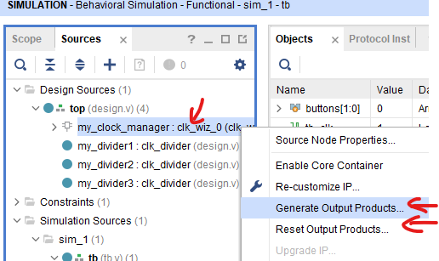

Simulation results

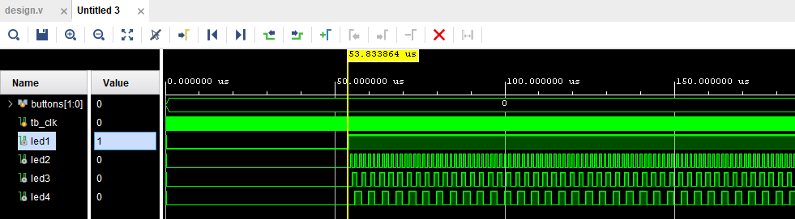

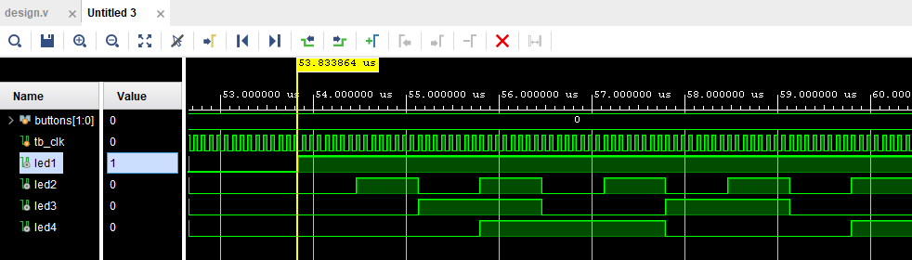

Синтезована схема:

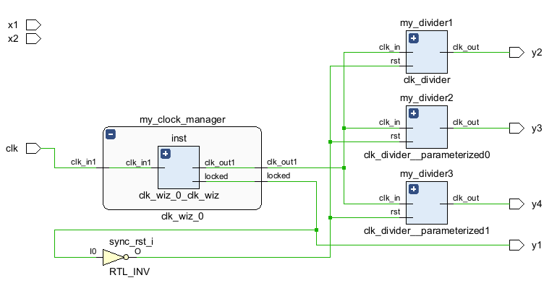

Індивідуальні завдання

- Задати необідні частоти на виході IP блоку Clocking Wizard.
- Змінити частоти блимання світлодіодів.
- Поміняти фази блимання світлодіодів – у фазі, протифазі, квадратурні.
- За допомогою натиснення кнопок міняти частоти блимання, фази блимання.

